ЭТО СЧАСТЬЕ-ПУТЬ ДОМОЙ!
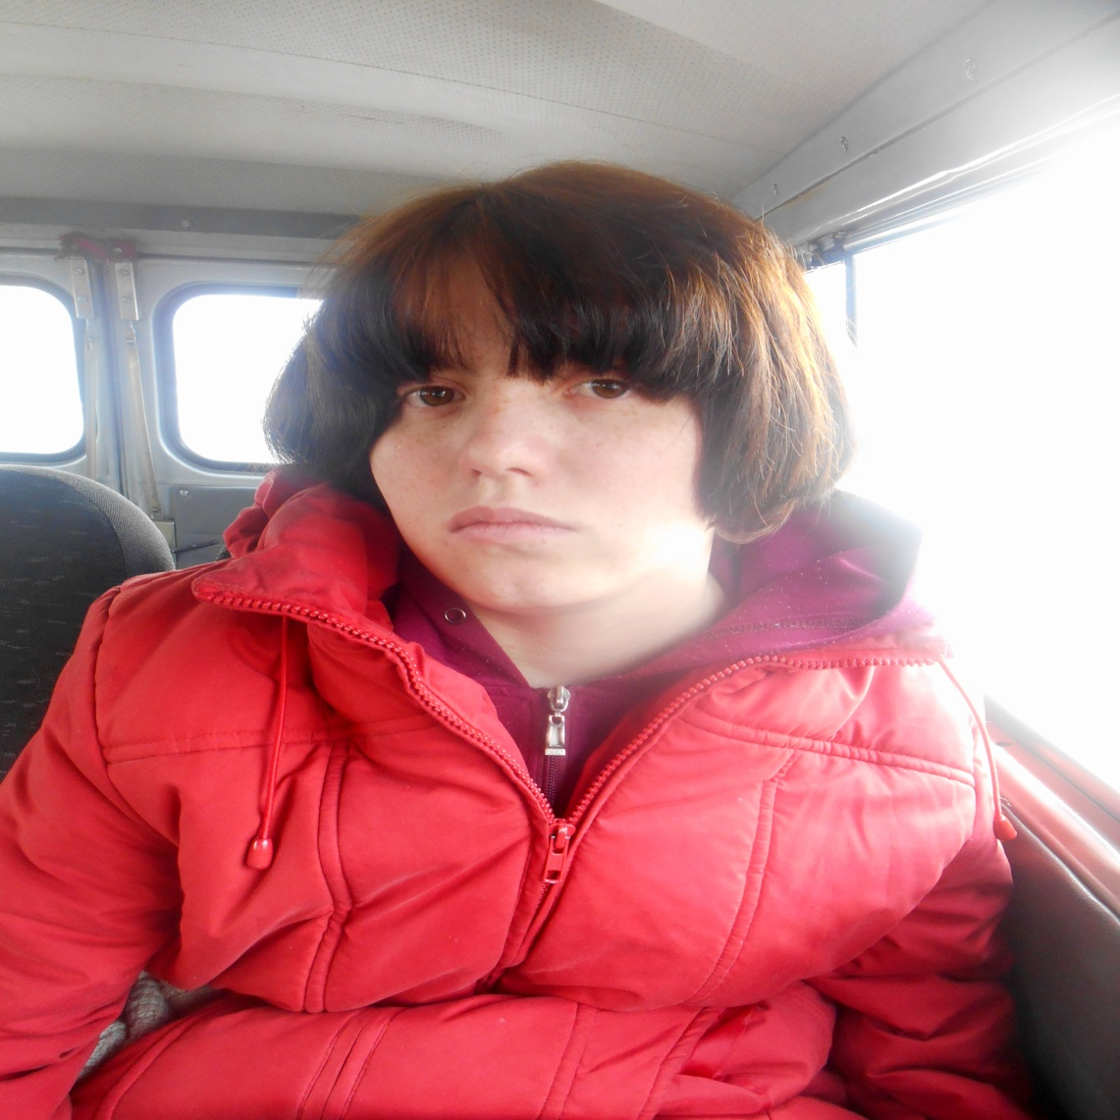

Светлана родилась в 2000 году,
Добрая, общительная,
любознательная девочка.

По вопросам приема детей в семью необходимо обращаться в отдел опеки и попечительства администрации муниципального района
«Карымский район» по адресу:
пгт.Карымское, ул. Верхняя, д.35

